BOLETÍN DE INFORMACIÓN DEL BURJASSOT, C.F.
DECANO DEL FÚTBOL DE LA COMUNIDAD VALENCIANA
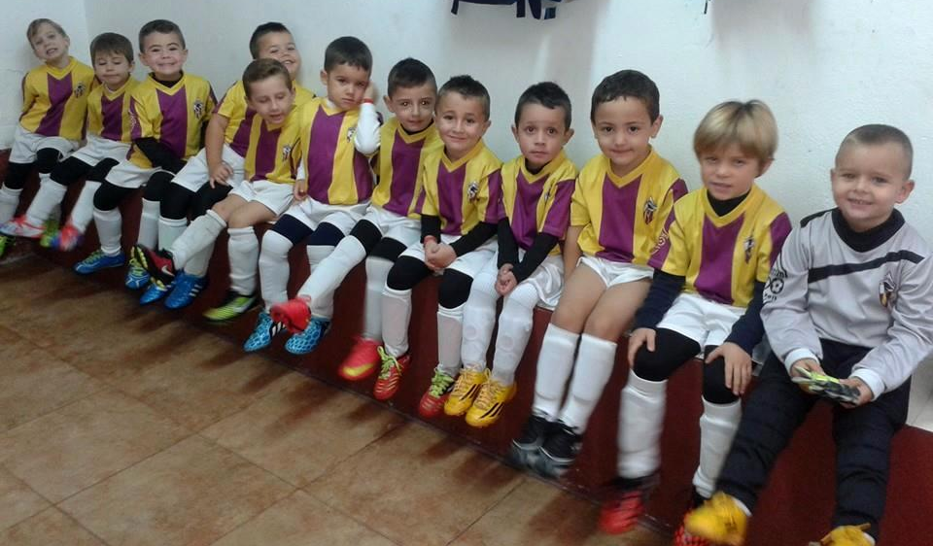

CAMPEONATO REGIONAL PREFERENTE - GRUPO II
Domingo, 30 de Noviembre de 2014

U.D. JUVENTUD
BARRIO DEL CRISTO
B U R J A S S O T, C. F.
Nº 44
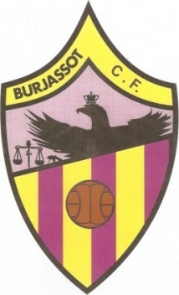

EL HOMBRE PROPONE, Y DIOS DISPONE

Cada jornada que pasa, el hambre de conseguir una victoria es más acuciante. El primer equipo, deportivamente, se encuentra en una situación más que delicada. La plantilla, convenientemente reforzada en las últimas fechas, salta al campo con la convicción de que se van a lograr los tres puntos. Necesidad obliga.
Estamos en un momento complicado, aunque tenemos algo a nuestro favor: el sentimiento.
La obligación de los jugadores es no desfallecer, y la nuestra, la de todos, seguir animando a un grupo de chavales que, cada día, tienen más próximo lograr su objetivo. No nos quepan dudas. Entre todos lo conseguiremos.
Hoy nos enfrentamos a un gran equipo. Un equipo líder ante el que tenemos toda la desventaja, tanto moral como deportiva. Pero este equipo, por lo menos esta Institución es la misma que, en los años 40, en una épica semifinal del campeonato de España, logró un empate en un partido que duró....3 horas!!! y con 6 jugadores sobre el campo. ¿ Quién dijo miedo ?
Ese es nuestro bastión: el peso de la historia. Lo que a veces es una losa, otras es un arma a nuestro favor.
Afición y equipo deben estar, hoy, más unidos que nunca. El convencimiento de la victoria debe ser unánime. Somos el Decano y debemos demostrarlo en el terreno de juego y en las gradas. No desfallezcamos. En 101 años hemos salido de situaciones más complicadas. Luego, Dios, o el juego desplegado, dispondrán el resultado. Nosotros sólo proponemos.

¡¡Avant Burjassot!!

EL EQUIPO QUE NOS VISITA
UNIÓN DEPORTIVA JUVENTUD - BARRIO DEL CRISTO
La Unión Deportiva Juventud Barrio del Cristo nace en 1994 tras la fusión del C.D.Juventud (1964) y del Barrio del Cristo, C.F. (1975). El club surgió del impulso de un grupo de personas con la intención de inculcar los valores del deporte a los jóvenes del barrio, con tal de evitar la leyenda negra que ha acompañado al Barrio del Cristo durante años.
En 2002 el Juventud consiguió la hazaña del ascenso a Tercera División aunque la alegría duró sólo una temporada 2002/03. El equipo realizó una gran temporada 2006/07 en el que fue campeón del Grupo 2 y ascendió a Tercera División. En la temporada 2007/08 consiguió el objetivo de permanecer en Tercera, y por primera vez el equipo se mantuvo en categoría nacional hasta la temporada 2011-2012 que descendió a la Categoría Regional Preferente.
Sus colores oficiales son camiseta roja, pantalón y medias azules.
En la actualidad ocupa el primer lugar en la tabla clasificatoria, con ocho partidos ganados, cuatro empatados y ninguno perdido, con veintisiete goles a favor y ocho en contra.
La última visita al Campo de Los Silos fue en la temporada pasada el 12/1/14, con el resultado de Burjasot, C.F. 0 U.D.J.Barrio del Cristo 0.

CLASIFICACION REGIONAL PREFERENTE - GRUPO II
Po | Equipo | Pt | Ju | Ga | Em | Pe | Gf | Gc
1 | U.D. Juventud-Barrio del Cristo | 28 | 12 | 8 | 4 | 0 | 27 | 8
2 | Torrent C.F. | 23 | 12 | 6 | 5 | 1 | 13 | 7
3 | C.D. Buñol | 22 | 12 | 6 | 4 | 2 | 21 | 11
4 | Paiporta C.F. | 22 | 12 | 7 | 1 | 4 | 23 | 19
5 | C.D. Atlético Museros | 22 | 12 | 6 | 4 | 2 | 15 | 11
6 | C.F. Chiva | 21 | 12 | 5 | 6 | 1 | 28 | 15
7 | Alboraya U.D. | 19 | 12 | 5 | 4 | 3 | 22 | 19
8 | U.D. Castellar - Oliveral | 17 | 12 | 4 | 5 | 3 | 19 | 14
9 | C.F. Albuixech | 17 | 12 | 4 | 5 | 3 | 18 | 13
10 | C.F. Llíria | 17 | 12 | 5 | 2 | 5 | 20 | 22
11 | U.D. Quart de Poblet | 16 | 12 | 5 | 1 | 6 | 17 | 15
12 | Discóbolo - La Torre A.C. | 16 | 12 | 4 | 4 | 4 | 11 | 13
13 | C.D. Cheste | 13 | 12 | 4 | 1 | 7 | 13 | 19
14 | Vilamarxant C.F. | 12 | 12 | 3 | 3 | 6 | 13 | 17
15 | C.F. Històrics de València | 10 | 12 | 3 | 1 | 8 | 14 | 25
16 | Godella C.F. | 9 | 12 | 2 | 3 | 7 | 10 | 18
17 | Mislata C.F. | 9 | 12 | 3 | 0 | 9 | 9 | 20
18 | Burjassot C.F. | 3 | 12 | 0 | 3 | 9 | 4 | 31
BURJASSOT, C.F. 0 MISLATA, C.F. 4
EL DECANO CONTINUA SIN GANAR
16 de noviembre de 2014
El Mislata, C.F. se ha llevado 3 puntos de oro de su visita al campo de Los Silos gracias a un triplete del japonés Kenkido. El Burjassot, C.F. que tuvo claras ocasiones en el arranque, fue a remolque todo el partido.
Partido por la permanencia el que se disputaba en hoy en Los Silos. El Burjassot, C.F. colista con 3 puntos, recibía la visita del Mislata, C.F. también en zona de descenso con 6 puntos lo que hacía presagiar un partido competido e intenso entre dos equipos que se jugaban mucho.
Los primeros compases han sido eléctricos, con un Burjassot, C.F. muy enchufado que ha dispuesto de dos ocasiones clarísimas. La primera en el primer minuto del choque cuando el delantero local Gabri se ha quedado sólo frente a Sergio pero su disparo cruzado se ha marchado fuera lamiendo el palo. En el minuto 12 una contra rapidísima del Burjasot, C.F. conducida por Gabri ha acabado en los pies de Tomás que encaraba a toda velocidad de nuevo al meta Sergio, pero se ha precipitado en su disparo lejano que ha muerto mansamente en las manos del guardameta. El Burjassot, C.F. había perdonado dos buenas oportunidades y tan solo un minuto después el Mislata, C.F. le ha castigado con el 0-1 en un gol casi “sin querer”. Arenas en banda izquierda ha puesto el balón al área y sin que nadie lo tocara ha entrado directamente en la portería del Decano en el minuto 13. Tan sólo 3 minutos después de nuevo Gabri para el Burjassot, C.F. ha podido marcar, pero el disparo una vez más demasiado cruzado se ha marchado fuera. Y ahí se ha acabado la pólvora local, que ya no ha tenido más ocasiones de gol en la primera parte. El Mislata, C.F. por su parte se sentía cómodo sobre el terreno de juego jugando con el marcador a favor. Y mejor se le han puesto las cosas en el minuto 40, cuando un balón centrado desde la banda izquierda al corazón del área ha sido rematado entre el japonés Kenkido y un defensa para hacer subir el 0-2 al marcador, resultado con el que se han marchado los equipos al vestuario.
En la segunda parte el partido ha continuado con la misma tónica, el Mislata, C.F. dominando y el Burjassot, C.F. intentándolo pero sin capacidad ofensiva para acortar diferencias. Y más aún cuando a los 56 minutos, de nuevo Kenkido ha marcado el 0-3 tras recoger un rechace dentro del área y revolverse bien para disparar raso ajustado al palo. Juanjo para los visitantes ha marcado en el minuto 60 pero el árbitro lo ha anulado a instancias de su asistente por fuera de juego. El que sí ha valido ha sido el que ha marcado de nuevo Kenkido en el minuto 64 tras golpear de primeras un balón al segundo palo. Hat-trick del nipón que había debutado la semana pasada contra el Lliria tras recibir el transfer de la federación. Este cuarto gol ha sido la puntilla para un Burjassot, C.F. que en los minutos finales ha tirado de orgullo para no encajar más goles y que ha podido marcar el gol del honor primero en un buen chut de Amadeo desde la frontal que se ha marchado alto y luego en una buena combinación a la que no ha llegado por poco Juanvi en boca de gol.
Al final 0-4, derrota dolorosa para un Burjasot, C.F. que sigue sin ganar esta temporada y que ve cómo los puestos de salvación empiezan a alejarse peligrosamente.
BURJASSOT, C.F.: Iván, Piquer, Loren, Autivo (Pascu -71-), Ángel, Benítez (Amadeo -66-), Gabri, Cobos, Teruel, Tomás (Cristian -52-) y Llamas (Juanvi -58.)
MISLATA, C.F.: Sergio, Cristian, Rufo, Gabi (Pavón -68-), Lacomba, Salva, Bruno (Robert -64-), Edu (Jorge -71-), Arenas (Maca -45-), Kenkido y Juanjo
GOLES: 0-1, Arenas (min. 12); 0-2, Kenkido (min. 40); 0-3, Kenkido (min. 56); 0-4, Kenkido (min. 64)
ÁRBITRO: López de la Torre. Amonestó a los locales Autivo y llamas y a los visitantes Rufo, Salva, Bruno, Edu y Jorge
C.D. BUÑOL 3 BURJASSOT, C.F. 0
MEJORÍA SIN RESULTADO
22 de noviembre de 2014
Victoria de un C.D. Buñol que estaba pletórico a domicilio, pero que necesitaba ya darle una alegría a su afición en el Beltrán Báguena. El Burjassot, C.F. nada pudo hacer y continúa sin reaccionar.
El partido estuvo dominado de principio a fin por el Club Deportivo Buñol, ante un voluntarioso Burjassot, C.F. que prácticamente no logró poner en apuros al conjunto local en ninguna fase del encuentro. Pronto llegó el 1-0, obra de Manolo Martín en el minuto 13. Fue a partir de una jugada trenzada del equipo de Titín, con apertura a banda y un buen control de Ramírez, que se deshizo de su par y puso el balón para que Manolo sólo tuviera que empujarlo a la red. Los del Beltrán Báguena pudieron anotar el segundo gol en esa primera mitad, con un balón al larguero por parte de Richi Moreno. El defensor del Burjassot, C.F. Autivo, tuvo que retirarse lesionado en el minuto 23.
Transcurrió el juego por los mismos derroteros en la segunda mitad, con dominio del C.D. Buñol y dos goles de Godo, que se incorporó al terreno de juego en el minuto 55. En la acción del dos a cero, con un centro desde la izquierda, Manolo dejó el balón para Godo y éste fusiló la meta de Iván. El propio Godo marcaría el 3-0 definitivo, tras un pequeño barullo dentro del área, que resolvió empujando desde el suelo el esférico hasta el fondo de la portería. Pudo caer algún gol más, pero el partido ya no tuvo más historia.
En definitiva, primera victoria del C.D. Buñol en casa y alegría en la parroquia buñolera.
C.D. Buñol: Vicente, Ramírez, Edu (Lafuente -79-), Rojas, Iván, Valero, Furri (Héctor -65-), Manolo, Richi, Raúl (Godo -55-), Sebas (Mario -54-).
Burjassot, C.F.: Iván, Carlos, Loren, Autivo (Amadeo -23-), Moreno, Fran, Cobos (Juanvi -74-), Puchol, Raúl Castaño, Rafa Llamas, Cristian Teruel (Gabri -60-).
Goles: 1-0 Manolo (13’); 2-0 Godo (60’); 3-0 Godo (77’).
Árbitro: Martínez Benítez. Amonestó a los locales Manolo Martín, Raúl García, Ramírez, Fernández; y a los visitantes Cobos, Moreno, Carlos Piquer y Puchol.

Crónicas recopiladas de Golsmedia

EL DECANO RADIO
TODOS LOS JUEVES DE 7 A 8 DE LA TARDE, EN EL DIAL 93.8 DE LA FM EN "BURJASSOT RADIO". POR INTERNET EN www.burjassot.org TODA LA INFORMACION DEL BURJASSOT, C.F. EN EL PROGRAMA "EL DECANO RADIO"
LOS COLORES DEL BURJASSOT, C.F.
CAPITULO VIII
La temporada 1933-1934 fue el paso fugaz por la categoría de "la elite" del Fútbol Regional Valenciano del Deportivo Republicano Burjasot, F.C.
"El equipo rojo" se había reforzado fichando jugadores como Candi de la S.D. Burriana o a Cándido del C.D. Rayo. El inicio de temporada con los clásico partidos veraniegos, una victoria contra el Gimnástico F.C. por cinco goles a cero, un empate a tres contra una Selección de Jugadores Valencianos o la derrota por tres a cero contra el Valencia, F.C. no hacía presagiar lo que vendría después, la pérdida de categoría.
El Campeonato Regional de Primera Categoría lo disputaron cinco equipos, los cinco mejores de la F.V.F. el campeón fue el Valencia, F.C., subcampeón el Levante, F.C. tercero el Gimnástico, F.C. cuarto el D.R. Burjasot, F.C. y el último la S.D. Burriana. Este cuarto puesto hizo que tuviera que disputar la Promoción de Permanencia en la Primera Categoría, jugando un campeonato entre los dos últimos clasificados de Primera Categoría y los campeones de los tres grupos de la Segunda Categoría, el C.D. Gandía, A.C. Torrente y Centre Sport La Plana de Castellón, a los que se les unió el Nules, C.F. Este campeonato fue un verdadero desastre para el D.R. Burjasot, F.C. pues ocupó el quinto lugar de la clasificación y tuvo que descender a la Segunda Categoría.

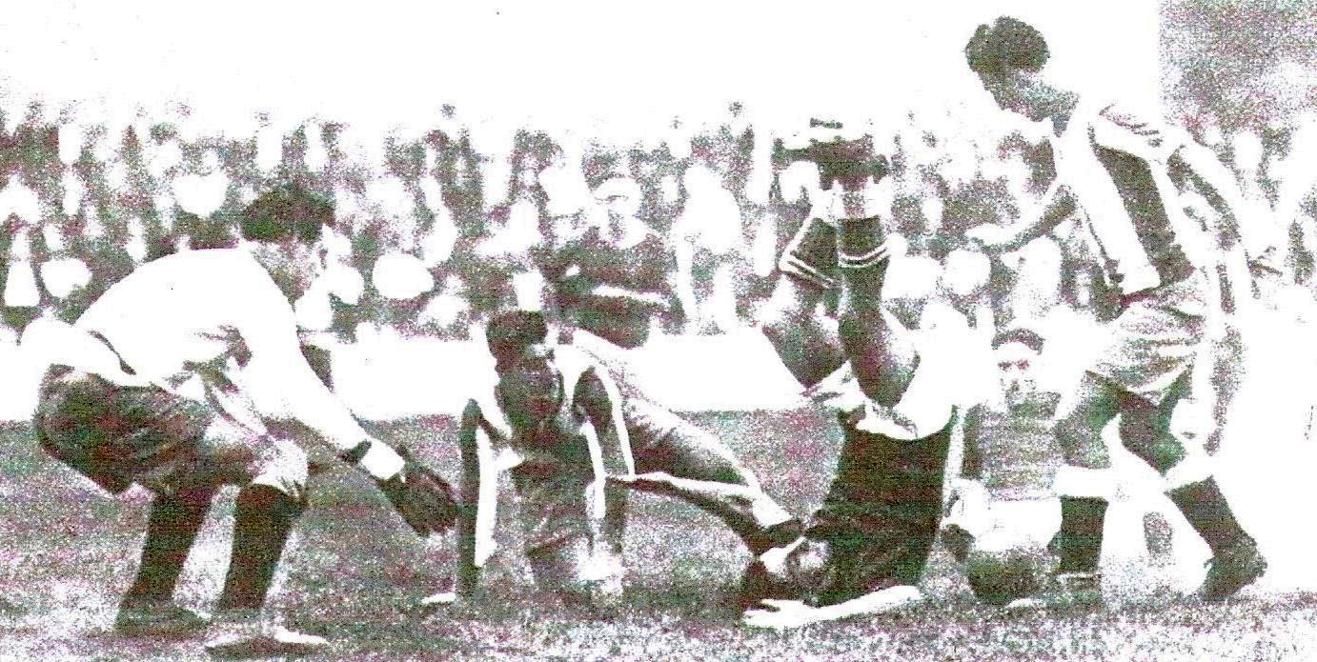
8-10-1933 Segundo gol del Levante, F.C. en partido contra el D.R. Burjasot, F.C.

En esa temporada el D.R. Burjasot, F.C. no disputó la Copa Amateur. La F.V.F. creó un Campeonato de Copa para aquellos equipos que no disputaran la Copa Amateur, la denominó Campeonato de Copa Sport. La disputaron seis equipos, Levante, F.C., Gimnástico, F.C., Norte, F.C., C.D. Rayo, Sagunto, F.C. y D.R. Burjasot, F.C. En este Campeonato fue notable el comportamiento del equipo. Y cosas del sorteo, la última jornada la disputaron los dos mejores equipos del torneo, el que venciera sería el campeón. El Levante, F.C. venció el partido por un apretado 3 a 2. El Levante, F.C. sería el Campeón y el D.R. Burjasot, F.C. el Subcampeón.

continuará .........
Miquel Lázaro López
S A M U
Samuel Rodríguez Morales, pero todo el mundo le conoce popularmente como “SAMU“, es uno de los seguidores más asiduos al Campo de Los Silos, formó parte de la Comisión del Centenario de nuestro Club. Fundador de una de las últimas Peñas que ha tenido nuestro Club "La Peña Orgullo Decano". A sus treinta y cinco años compagina sus dos grandes aficiones, el Burjassot, C.F. con entrenamientos y participaciones en las Carreras de Fondo, especialmente "La Maratón".
¿Cuándo comenzaste a aficionarte al Decano?
Fue el primer año que se retornó a Tercera División, vi carteles de los partidos y decidí pasarme por el campo, en aquel momento el polideportivo de Burjassot pues estaban poniendo cesped en el Campo de Los Silos, y también gracias a Miguel Carrasco, que siempre me decía que el Burjassot, C.F era el mejor equipo del mundo... desde entonces he sido abonado y últimamente socio de número y directivo.
¿Cómo ves el futuro del Burjassot, C.F?
Después de años de vivir por encima de nuestras posibilidades espero que la Entidad siga adelante a pesar de la gran deuda que tenemos y los grandes problemas que nos acechan, espero que nuestros niños sigan teniendo un sitio donde jugar y disfrutar de su deporte preferido en el equipo de su pueblo, esa es nuestra prioridad, hacer crecer la escuela en cantidad y calidad.
¿A corto plazo como ves la situación del equipo?
El equipo amateur está pasando un mal momento, vamos a intentar salvar la categoría, plantilla, entrenador y directiva hacemos lo que podemos con todos nuestros recursos, que a nivel humano son los máximos, pero económicos muy pocos, en cambio la escuela está recuperando su esplendor de antaño lo cual nos llena de orgullo, esperemos que la solución económica que tanto tiempo llevamos esperando llegue pronto, mientras tanto tenemos que seguir luchando afición, jugadores y directiva unidos.

RESULTADOS EQUIPOS DEL BURJASSOT CLUB DE FÚTBOL
JORNADA DEL 15 Y 16 DE NOVIEMBRE DE 2014
EQUIPO | LOCAL |  | VISITANTE
PREFERENTE | BURJASSOT, C.F. | 0 | MISLATA, C.F. | 4
AMATER "B" | BURJASSOT, C.F. | 1 | C.D. BUGARRA | 3
JUVENIL "A" | ATCO. TURIA | 0 | BURJASSOT, C.F. | 1
JUVENIL "B" | DESCANSA
JUVENIL "C" | ATCO. TURIA | 5 | BURJASSOT, C.F. | 2
CADETE "A" | BURJASSOT, C.F. | 1 | ALBORAYA, U.D. | 3
CADETE "B" | QUART DE POBLET | 4 | BURJASSOT, C.F. | 2
CADETE "C" | C.F.SP.ROCAFORT | 16 | BURJASSOT, C.F. | 0
CADETE "D" | BURJASSOT, C.F. | 7 | DISCOBOLO - LA TORRE | 1
INFANTIL "A" | BURJASSOT, C.F. | 0 | ALBORAYA, U.D. | 3
INFANTIL "B" | QUART DE POBLET | 1 | BURJASSOT, C.F. | 2
ALEVIN "A" | BURJASSOT, C.F. | 4 | C.F. MARINES | 1
ALEVIN "B" | LOS SILOS, C.F. | 5 | BURJASSOT, C.F. | 2
ALEVIN "C" | AVANT PATERNA | 1 | BURJASSOT, C.F. | 5
ALEVIN "D" | TORREFIEL, A.T.H. | 3 | BURJASSOT, C.F. | 5
BENJAMIN "A" | BURJASSOT, C.F. | 12 | C.F. MARINES | 0
BENJAMIN "B" | LOS SILOS, C.F. | 2 | BURJASSOT, C.F. | 3
PREBENJAMIN "A" | GODELLA, C.F. | 3 | BURJASSOT, C.F. | 1
PREBENJAMIN "B" | ESC. SAN JOSE | 6 | BURJASSOT, C.F. | 0
QUERUBIN "A" | BURJASSOT, C.F. | 1 | QUART DE POBLET | 7
QUERUBIN "B" | BURJASSOT, C.F. | 2 | QUART DE POBLET | 0

JORNADA DEL 22 Y 23 DE NOVIEMBRE DE 2014
EQUIPO | LOCAL |  | VISITANTE
PREFERENTE | C.D. BUÑOL | 3 | BURJASSOT, C.F. | 0
AMATER "B" | C.D.F.B. LA ELIANA | 0 | BURJASSOT, C.F. | 1
JUVENIL "A" | BURJASSOT, C.F. | 0 | ESCUELAS SAN JOSE | 3
JUVENIL "B" | BURJASSOT, C.F. | 4 | RIBARROJA, C.F. | 1
JUVENIL "C" | BURJASSOT, C.F. | 1 | ESCUELAS SAN JOSE | 2
CADETE "A" | ESCUELAS SAN JOSE | 2 | BURJASSOT, C.F. | 2
CADETE "B" | BURJASSOT, C.F. | 1 | ALBORAYA, U.D. | 4
CADETE "C" | BURJASSOT, C.F. | 0 | C.D. SERRANOS | 8
CADETE "D" | U.D. GODELLETA | 0 | BURJASSOT, C.F. | 2
INFANTIL "A" | ESCUELAS SAN JOSE | 1 | BURJASSOT, C.F. | 0
INFANTIL "B" | BURJASSOT, C.F. | 0 | ALBORAYA, U.D. | 9
ALEVIN "A" | ATC. VALLBONENSE | 0 | BURJASSOT, C.F. | 7
ALEVIN "B" | BURJASSOT, C.F. | 7 | C.D. RUMBO | 0
ALEVIN "C" | BURJASSOT, C.F. | 4 | F.B. CATARROJA | 2
ALEVIN "D" | BURJASSOT, C.F. | 3 | CIUDAD DE VALENCIA | 1
BENJAMIN "A" | ATC. VALLBONENSE | 1 | BURJASSOT, C.F. | 2
BENJAMIN "B" | BURJASSOT, C.F. | 1 | C.D. RUMBO | 2
PREBENJAMIN "A" | BURJASSOT, C.F. | 2 | C.D.F.B. LA ELIANA | 0
PREBENJAMIN "B" | BURJASSOT, C.F. | 0 | LEVANTE, U.D. | 12
QUERUBIN "A" | PATERNA, C.F. | 5 | BURJASSOT, C.F. | 0
QUERUBIN "B" | SANTA ANA DE ALBAL | 8 | BURJASSOT, C.F. | 0
--------------------------------------------------------------------------------------------------------------------------
EL BURJASSOT, C.F. AGRACEDE AL AYUNTAMIENTO DE BURJASSOT
LA AYUDA PARA LA CONFECCIÓN DE "EL DECANO"
BOLETÍN DE INFORMACIÓN DEL BURJASSOT CLUB DE FÚTBOL

